ГУАП
КАФЕДРА № 44
ОТЧЕТ
ЗАЩИЩЕН С ОЦЕНКОЙ
ПРЕПОДАВАТЕЛЬ
старший преподаватель |  |  |  | Е.К. Григорьев
должность, уч. Степень, звание |  | подпись, дата |  | инициалы, фамилия

ОТЧЕТ О ЛАБОРАТОРНОЙ РАБОТЕ №4
МОДУЛЯЦИЯ СИГНАЛОВ

по курсу: МОДЕЛИРОВАНИЕ
РАБОТУ ВЫПОЛНИЛ
СТУДЕНТ ГР. № | 4341 |  |  |  | Е.П. Березин
 |  |  | подпись, дата |  | инициалы, фамилия

Санкт-Петербург
2026
Цель работы
Изучение методов кодирования и модуляции сигналов в системах цифровой обработки сигналов с помощью пакета компьютерного моделирования MATLAB.

1. Задание по работе
Изучить методы кодирования и модуляции сигналов в системах цифровой обработки сигналов в среде MATLAB. Выполнить перевод ФИО в восьмеричный и двоичный код, закодировать полученную последовательность методами NRZ, RZ и манчестерским кодом, а также смоделировать амплитудную, частотную и фазовую манипуляцию с построением соответствующих графиков.

2. Кодирование ФИО
Для начала необходимо было перевести свое ФИО в восьмеричный код в соответствии с кодом КОИ-7, а после этого перевести полученный восьмеричный код в двоичную запись. Таблица с кодом КОИ-7 отражена в таблице 1. В таблице 2 приведен процесс перевода ФИО, а в таблице 3 – перевод в двоичную запись.

Таблица 1 – Код КОИ-7
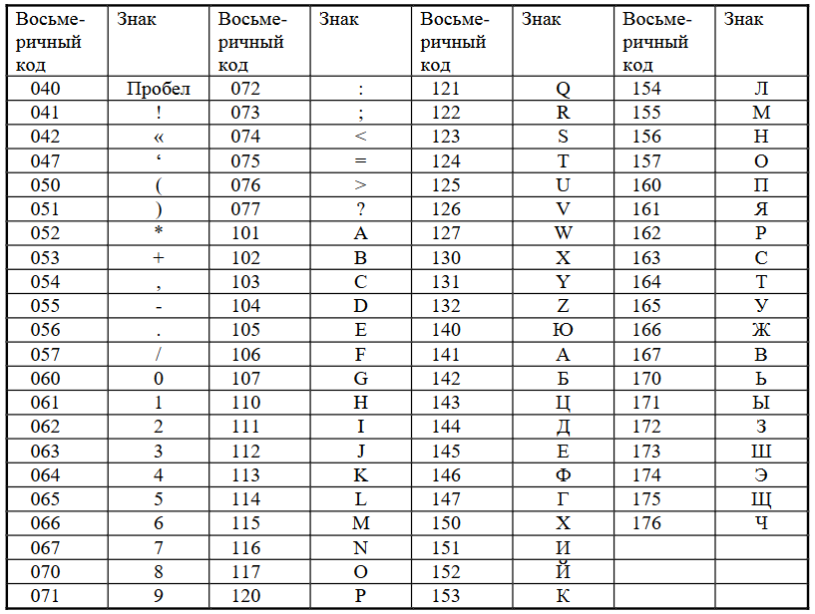

Таблица 2 – Перевод ФИО в код КОИ-7
Фамилия | Код | Имя | Код | Отчество | Код
Б | 142 | Е | 145 | П | 160
Е | 145 | Г | 147 | А | 141
Р | 162 | О | 157 | В | 167
Е | 145 | Р | 162 | Л | 154
З | 172 | пробел | 040 | О | 157
И | 151 |  |  | В | 167
Н | 156 |  |  | И | 151
пробел | 040 |  |  | Ч | 176

Таблица 3 – Перевод в двоичный код
8-ый код | 2-ый код | 8-ый код | 2-ый код | 8-ый код | 2-ый код
142 | 1 100 010 | 145 | 1 100 101 | 160 | 1 110 000
145 | 1 100 101 | 147 | 1 100 111 | 141 | 1 100 001
162 | 1 110 010 | 157 | 1 101 111 | 167 | 1 110 111
145 | 1 100 101 | 162 | 1 110 010 | 154 | 1 101 100
172 | 1 111 010 | 040 | 100 000 | 157 | 1 101 111
151 | 1 101 001 |  |  | 167 | 1 110 111
156 | 1 101 110 |  |  | 151 | 1 101 001
040 | 100 000 |  |  | 176 | 1 111 110

3. Кодирование последовательности бит кодом
В рамках данной работы необходимо было использовать три различных метода кодирования:
1. NRZ. В данном кодировании «1» равна высокому уровню напряжения, а «0» – низкому. Самый простой из методов, но при передачи больших пакетов информации может произойти потеря синхронизации;
2. RZ. Трехуровневый код, в котором после значащего уровня осуществляется возврат к нулю в середине битового интервала. Из недостатков – требуется вдвое большая полоса пропускания при той же скорости передачи по сравнению с NRZ;
3. Манчестерский код. Двухуровневый код, где бит кодируется двумя значениями в рамках одного битового такта: «1» равен последовательности из высокого и низкого напряжений, а «0» – последовательности из низкого и высокого. Недостаток – нужна вдвое большая полоса пропускания.
Программа, кодирующая ФИО вышеуказанными способами, приведена в листинге 1.
Листинг 1 – Программа, кодирующая ФИО методами NRZ, RZ и манчестерским кодом
clc; clear; close all;

bitStr = '1100010 1100101 1110010 1100101 1111010 1101001 1101110 100000 1100101 1100111 1101111 1110010 100000 1110000 1100001 1110111 1101100 1101111 1110111 1101001 1111110';
bitStr = strrep(bitStr, ' ', '');
bits = bitStr - '0';

N = length(bits);
Fs = 300;
half = Fs / 2;

tBit = linspace(0, 1, Fs);

nrzSignal = [];
rzSignal = [];
manchesterSignal = [];

for i = 1:N
if bits(i) == 1
nrzSignal = [nrzSignal, ones(1, Fs)];
rzSignal = [rzSignal, ones(1, half), zeros(1, half)];
manchesterSignal = [manchesterSignal, ones(1, half), -ones(1, half)];
else
nrzSignal = [nrzSignal, -ones(1, Fs)];
rzSignal = [rzSignal, -ones(1, half), zeros(1, half)];
manchesterSignal = [manchesterSignal, -ones(1, half), ones(1, half)];
end
end

tNRZ = linspace(0, N, length(nrzSignal));
tRZ = linspace(0, N, length(rzSignal));
tManchester = linspace(0, N, length(manchesterSignal));

%% NRZ
% 0 -> 0
% 1 -> 1
figure();
stairs(tNRZ, nrzSignal, 'LineWidth', 1.5);
ylim([-1.2 1.2]);
xlim([0 N]);
title('NRZ-код');
xlabel('Время');
ylabel('Амплитуда');
grid on;

%% RZ
% 1 -> 1-я пол. 1, 2-я - 0
% 0 -> весь интервал 0
figure();
stairs(tRZ, rzSignal, 'LineWidth', 1.5);
ylim([-1.2 1.2]);
xlim([0 N]);
title('RZ-код');
xlabel('Время');
ylabel('Амплитуда');
grid on;

%% Манчестер
% 1 -> 1 0
% 0 -> 0 1
figure();
stairs(tManchester, manchesterSignal, 'LineWidth', 1.5);
ylim([-1.2 1.2]);
xlim([0 N]);
title('Манчестерский код');
xlabel('Время');
ylabel('Амплитуда');
grid on;

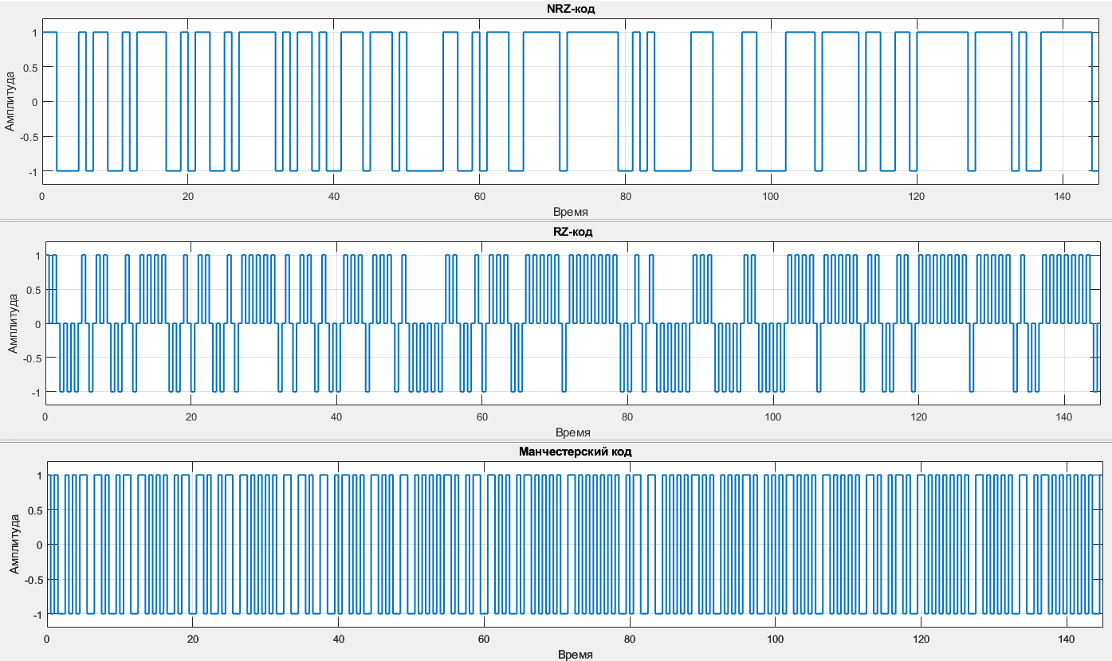
Рисунок 1 – Результат выполнения программы кодирования ФИО

4. Кодирование последовательности бит манипуляцией
Передать сообщение можно не только закодировав его, но и осуществив модуляцию над исходным сообщением. В рамках данной работы были рассмотрены следующие методы модуляции:
1. Амплитудная модуляция. В данном типе модуляции «1» соответствует наличию несущей частоты, а «0» – ее отсутствию;
2. Частотная модуляция (бинарная). В данном типе модуляции «1» соответствует одной частоты, расположенной около несущей, а «0» - другой;
3. Фазовая модуляция (двухуровневая). В данном типе модуляции «1» соответствует несущей частоте с одной фазой, равной 0, а «0» - частоте с фазой, смещенной на фазу π.
Программа, модулирующая ФИО вышеуказанными способами, приведена в листинге 2.
Листинг 2 – Программа, кодирующая ФИО амплитудной, частотной и фазовой манипуляциями
clc; clear; close all;

bitStr = '1100010 1100101 1110010 1100101 1111010 1101001 1101110 100000 1100101 1100111 1101111 1110010 100000 1110000 1100001 1110111 1101100 1101111 1110111 1101001 1111110';
bitStr = strrep(bitStr, ' ', '');
bits = bitStr - '0';

N = length(bits);
Fs = 300;
Tb = 1;

fc = 4;
f0 = 2;
f1 = 8;

ASK = [];
FSK = [];
PSK = [];
t_all = [];

for i = 1:N
t = linspace((i-1)*Tb, i*Tb, Fs);

if bits(i) == 1
ASK = [ASK, cos(2*pi*fc*t)];
FSK = [FSK, cos(2*pi*f1*t)];
PSK = [PSK, cos(2*pi*fc*t)];
else
ASK = [ASK, zeros(1, Fs)];
FSK = [FSK, cos(2*pi*f0*t)];
PSK = [PSK, cos(2*pi*fc*t + pi)];
end

t_all = [t_all, t];
end

%% Амплитудная манипуляция
figure();
plot(t_all, ASK, 'LineWidth', 1.2);
ylim([-1.2 1.2]);
xlim([0 20]);
title('Амплитудная манипуляция (ASK)');
xlabel('Время');
ylabel('Амплитуда');
grid on;

%% Частотная манипуляция
figure();
plot(t_all, FSK, 'LineWidth', 1.2);
ylim([-1.2 1.2]);
xlim([0 20]);
title('Частотная манипуляция (FSK)');
xlabel('Время');
ylabel('Амплитуда');
grid on;

%% Фазовая манипуляция
figure();
plot(t_all, PSK, 'LineWidth', 1.2);
ylim([-1.2 1.2]);
xlim([0 20]);
title('Фазовая манипуляция (PSK)');
xlabel('Время');
ylabel('Амплитуда');
grid on;

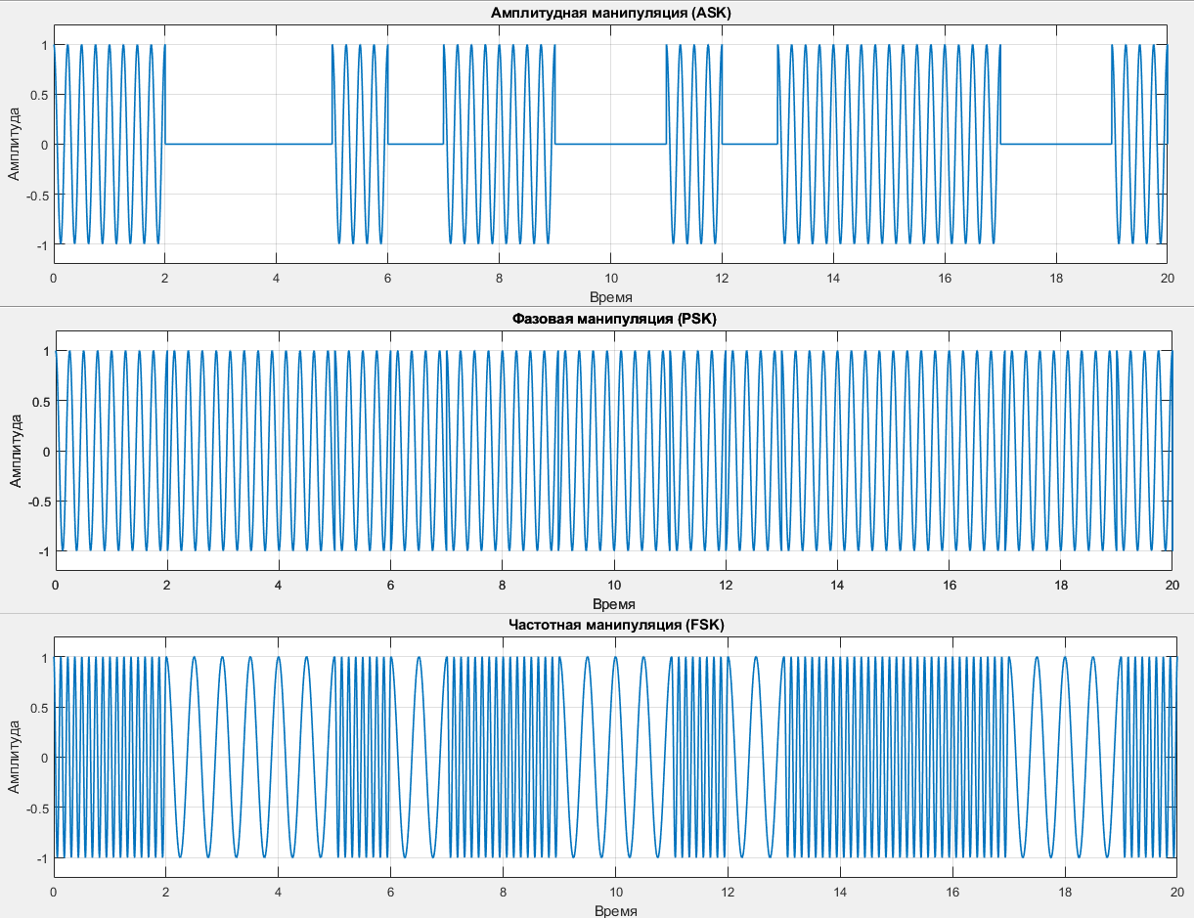
Рисунок 2 – Результат выполнения программы кодирования модуляциями

Выводы
В ходе выполнения лабораторной работы были изучены основные методы кодирования и модуляции цифровых сигналов в среде MATLAB. ФИО было переведено в восьмеричный и двоичный код, после чего полученная битовая последовательность была закодирована методами NRZ, RZ и манчестерским кодом. Также было выполнено моделирование амплитудной, частотной и фазовой манипуляции.

